Спортивное развлечение для старших дошкольников:
"Учи, знай, соблюдай!"

Цель: уточнить и закрепить знания детей о правилах дорожного движения, о правилах поведения на улице, в транспорте; формировать навыки безопасного поведения на дорогах, закрепить название некоторых видов транспорта, развивать внимание, способствовать совершенствованию двигательных навыков, воспитывать культуру поведения в общественном транспорте.

Инвентарь: дорожные знаки на подставках. дорожки-переход, 2 обруч, рули, маленькие мячики, кружки - красный, жёлтый, зелёный (2 комплекта), белые ленточки, DVD с музыкой.
Персонажи: Ведущий - полицейский, Домовёнок Кузя, Кикимора.
Дети входят в зал, садятся на стульчики. Зал оформлен, как город.
Раздаются сигналы машин, свист полицейского. Вбегает Домовёнок Кузя.
Кузя: Ой, чуть под машину не попал!
Полицейский: Кто это нарушает правила дорожного движения?
Кузя: Это я-Домовёнок Кузя.
Полицейский: Ты где переходил дорогу, что чуть под машину не попал?
Кузя: Где было удобно, там и перешёл!
Полицейский: Ребята, он не знает, где должны ходить пешеходы и где нужно переходить дорогу.
Ребёнок: Пешеход! Пешеход!
Помни ты про переход!
Подземный, наземный,
Похожий на зебру.
Знай. что только переход и поможет и спасёт!
Полицейский: Правильно, по пешеходному переходу. Давайте научим Кузю переходить дорогу (Дети под музыку идут с Кузей по пешеходному переходу) Ну, как, запомнил, где нужно переходить улицу?
Кузя: Да, понял. По пешеходному переходу.
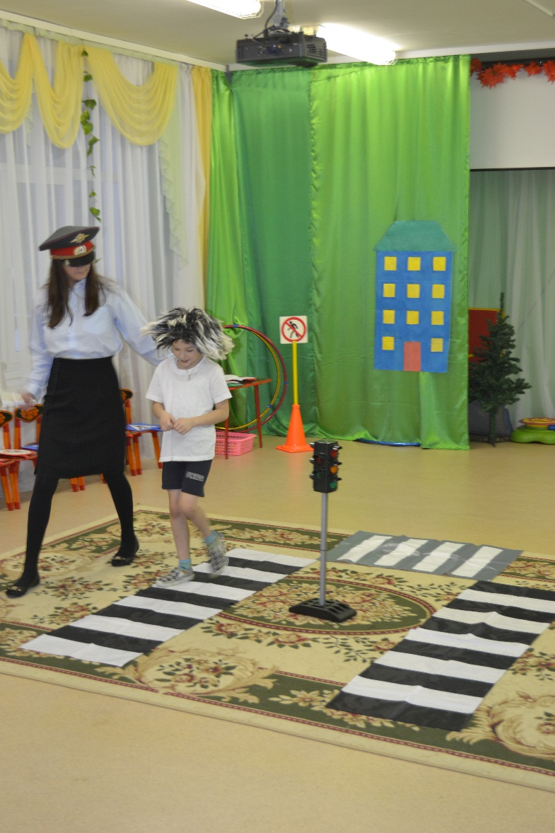
Полицейский: Чтобы закрепить это правило, давайте поиграем.
ИГРА – ЭСТАФЕТА «ПОСТРОЙ ЗЕБРУ».

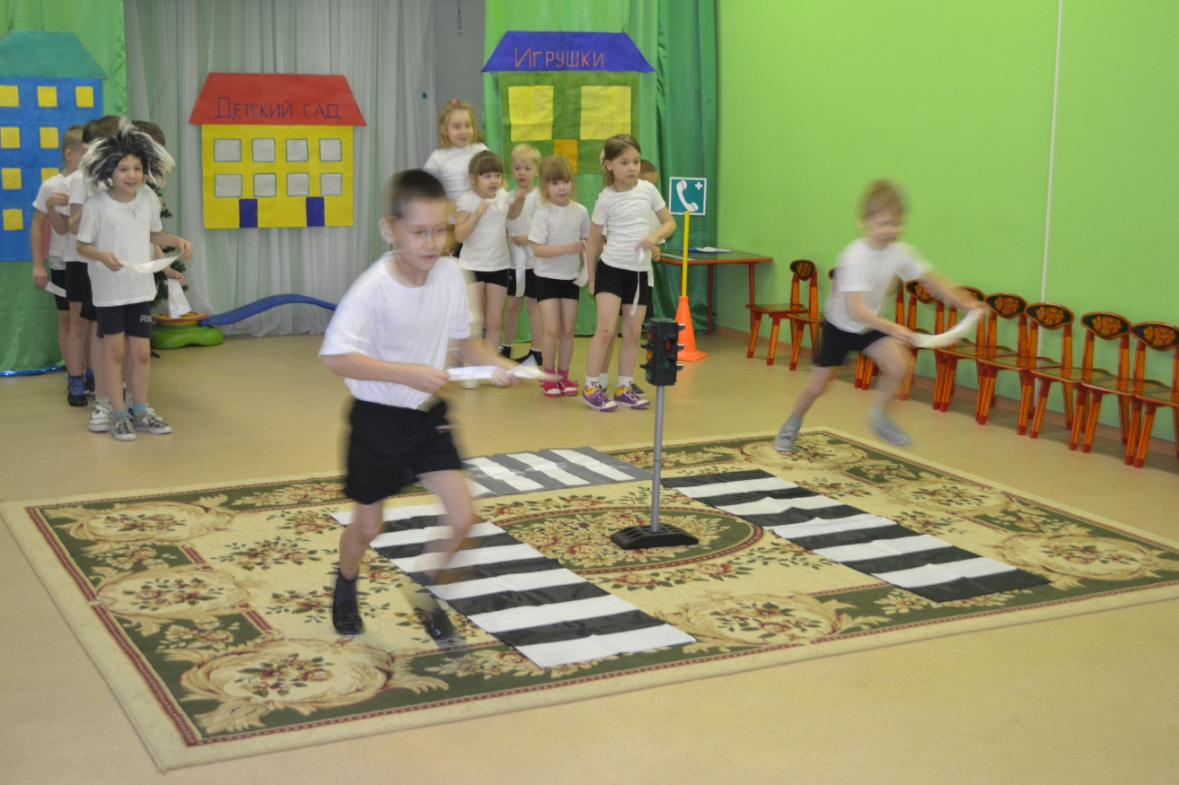
Полицейский: Молодцы! Ребята, а транспорт вы знаете? Я сейчас проверю-загадаю вам загадки, а вы их отгадайте:
1. Что за чудо синий дом, окна светлые кругом,
Носит обувь из резины, а питается бензином. (автобус)
2. Удивительный вагон посудите сами.
Рельсы в воздухе, а он - держит их руками. (троллейбус)
3. Две дорожки так узки, две дорожки так близки
И бегут по тем дорожкам домики на круглых ножках. (трамвай)
4. Коль бензину дашь напиться, вмиг помчится колесница. (автомобиль)
5. Внутри народу много, а на спине два рога. (троллейбус)
6. Дом по улице идёт, на работу всех везёт.
Не на курьих тонких ножках, а в резиновых сапожках. (автобус, троллейбус)
7. Стук и звон и кутерьма.
По прямым стальным дорожкам ходят красные дома. (трамвай)
Полицейский: Молодцы! Всё знают!
Ребята, а почему пешеходы не должны ходить по проезжей части?
(Ответы детей)
ИГРА - ЭСТАФЕТА «АВТОБУС»
(Дети делятся на 2 команды. Выбирается «водитель», он держит обруч-это автобус. По сигналу перевозит пассажиров с одной остановки на другую. Кто быстрей перевезёт, та команда победила).
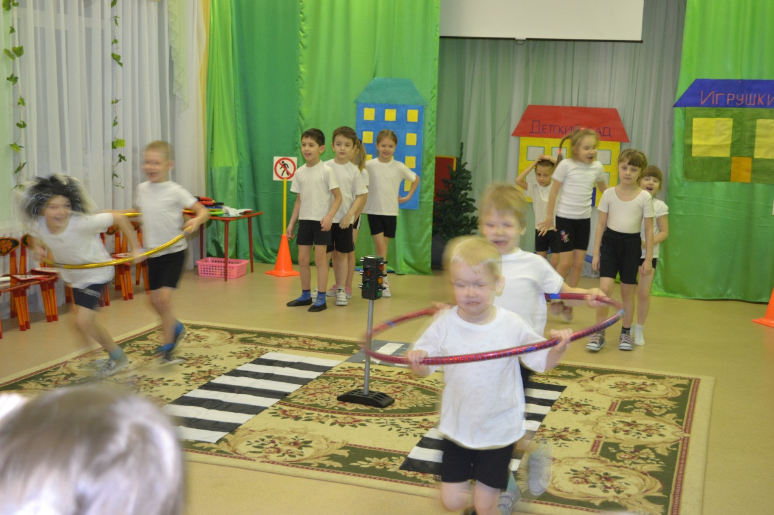
(Во время игры раздаётся свист, забегает Кикимора. Шумит. толкается.
Полицейский: Позвольте, нельзя себя так вести в автобусе. В транспорте себя так
не ведут, уважаемая.
Кикимора: Я-Кикимора, некогда мне тут с вами разговаривать, тороплюсь я...
Не мешайте мне...
Полицейский: Ребята, давайте расскажем Кикиморе как нужно вести себя в автобусе.... А куда Вы так спешите?
Кикимора: К детям на праздник спешу, хочу сбить их с толку.., перепутала им
все знаки, светофор заколдовала...
Полицейский: Наши ребята знают правила дорожного движения и светофор исправят.
ИГРА «ВОЛШЕБНЫЙ СВЕТОФОР»
Кикимора раздаёт разноцветные кружки. Дети выкладывают правильный светофор.

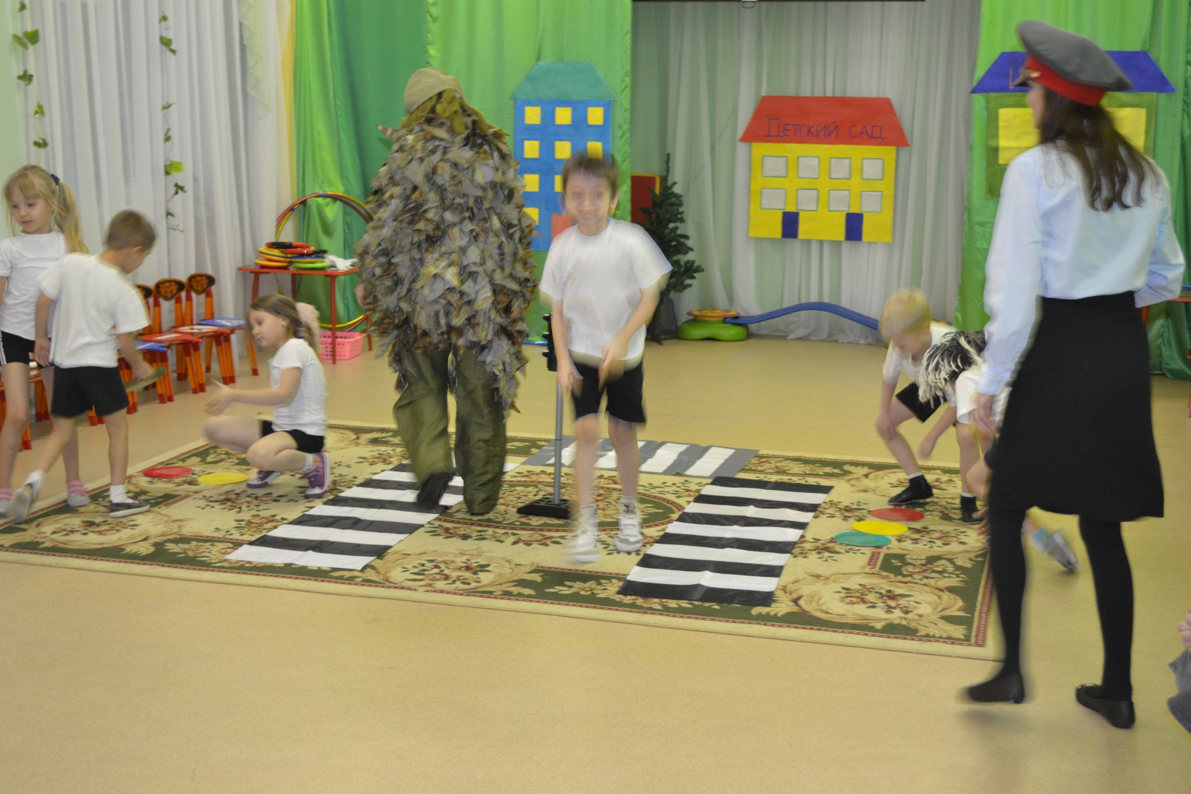
Полицейский: Вот, пожалуйста, Кикимора, исправили детки светофор! Хочешь с на
ми в игру поиграть?
Ребёнок: К светофору, словно к другу, мы привыкли с давних пор.
Смотрит, смотрит в дождь и вьюгу зорким глазом светофор.
ИГРА «АВТОМОБИЛИ, ПЕШЕХОДЫ, СВЕТОФОР»
(2команды: 1-«автомобили», 2-«пешеходы» 1 команде раздаются рули.
«Машинам» красный сигнал - они стоят, а «пешеходы» могут двигаться.
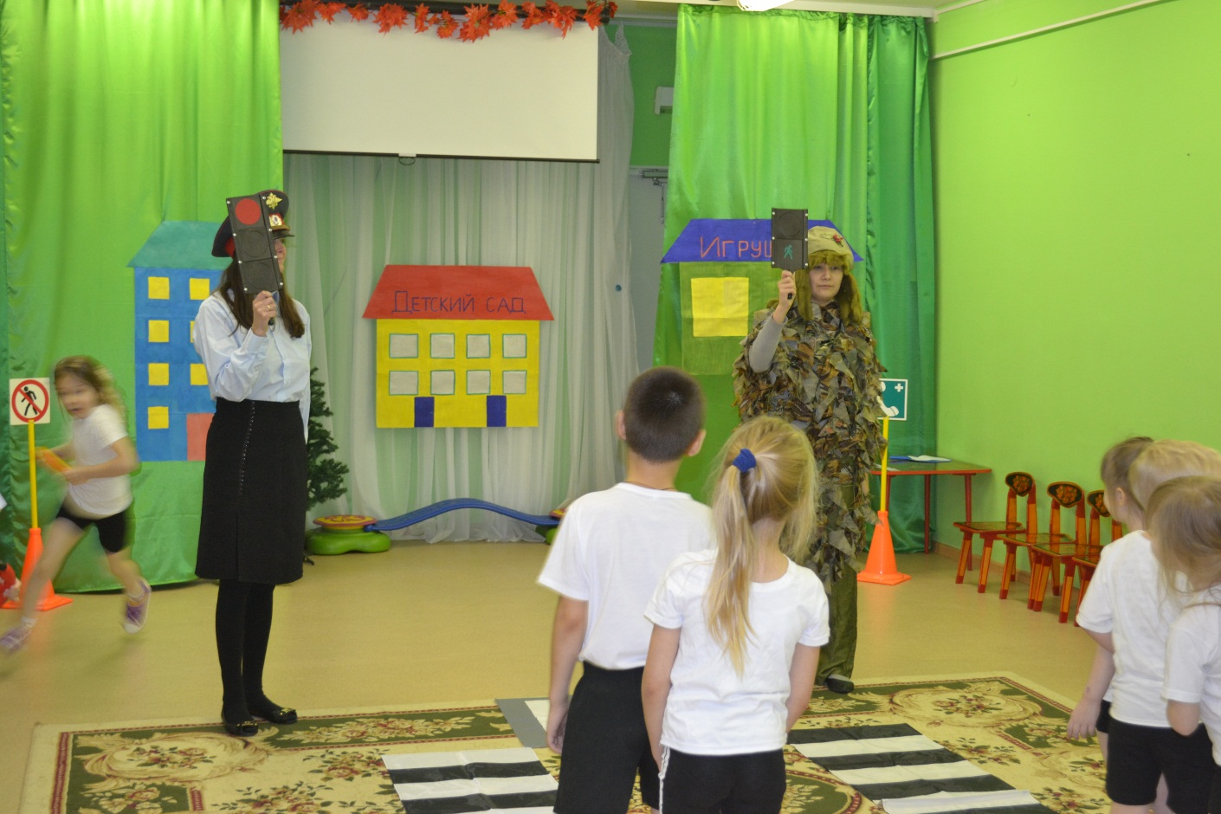
Полицейский: Наши дети хорошо знают сигналы светофора.
Кикимора: Светофор знают, а вот дорожные знаки не знают...
Полицейский: Давай проверим.
ИГРА «НА МЕТКОСТЬ».
(2команды. В одну линию перед командами на расстоянии - 3метров выставляются дорожные знаки. Бросая мяч – попадают в цель (в знак). Побеждает команда попавшая больше раз в цель (знак). Кузя и Кикимора играют с детьми).

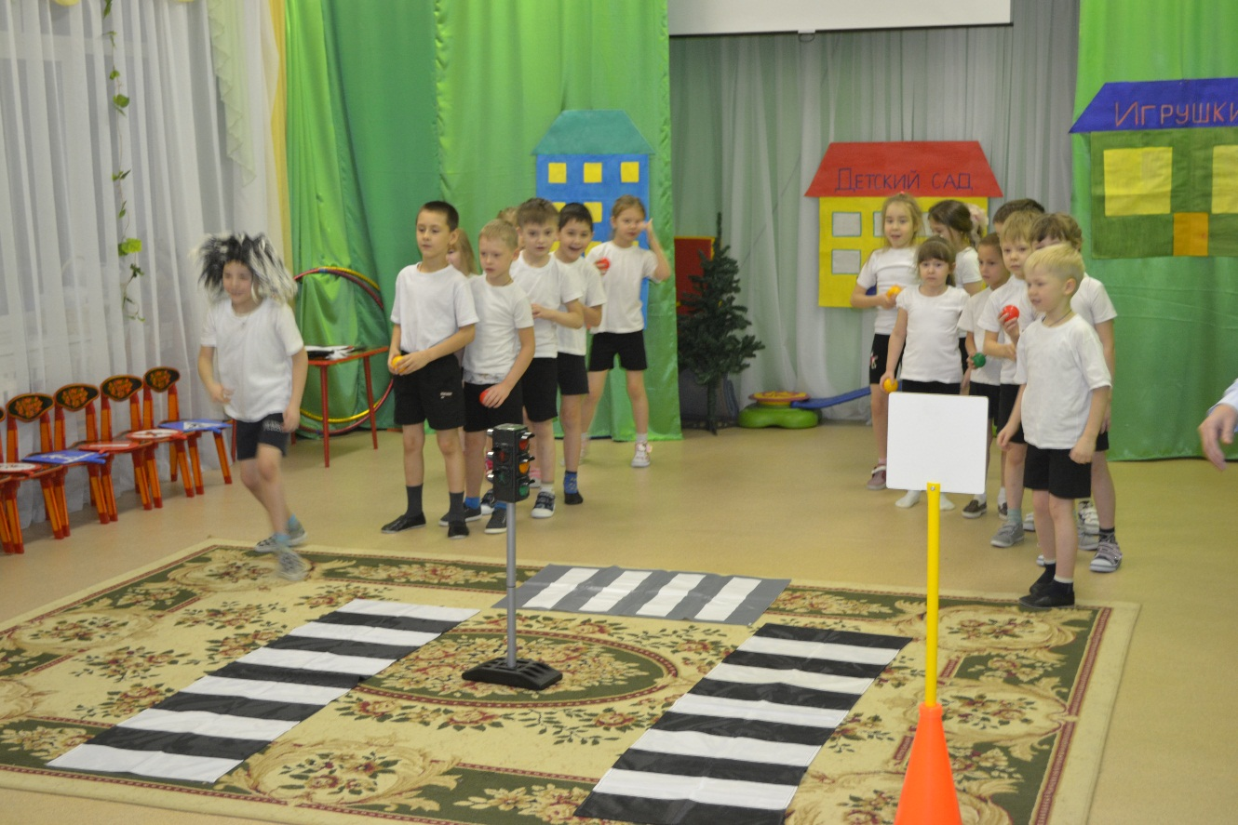
Полицейский: Вот видишь, Кикимора, наши ребята знают дорожные знаки. И стихи
о них знают. (Дети берут знаки и о них читают стихи)
Ну, а теперь, все знаки, становитесь дружно в ряд
И все правила движенья расскажите для ребят.
1 ребёнок: Здесь наземный переход, ходит целый день народ.
Ты, водитель, не грусти, пешехода пропусти! (Знак «Пешеходный переход»)
2 ребёнок: Тут и вилка, тут и ложка - подзаправились немножко.
Накормили мы собаку... Говорим спасибо знаку. («Пункт питания»)
3 ребёнок: В дождь и в ясную погоду здесь не ходят пешеходы.
Говорит им знак одно: «Вам ходить запрещено!» («Движение пешеходов запрещено»)
4 ребёнок: И зайчишку, и мартышку, и соседского мальчишку
Чётко знак оповещает, въезд машинам запрещает. («Въезд запрещён»)
5 ребёнок: Знает каждый пешеход про подземный этот ход.
Город он не украшает, но машинам не мешает! («Подземный пешеходный переход»)
6 ребёнок: Если нужно вызвать маму, позвонить гиппопотаму,
По пути связаться с другом - телефон к вашим услугам. («Телефон»)
7 ребёнок: Посреди дороги дети, мы всегда за них в ответе.
Чтоб не плакал их родитель, будь внимательней, водитель! («Дети»)
8 ребёнок: Знак запомните, друзья,
И родители, и дети: там, где он висит , нельзя
Ездить на велосипеде! («Движение на велосипедах запрещено»)

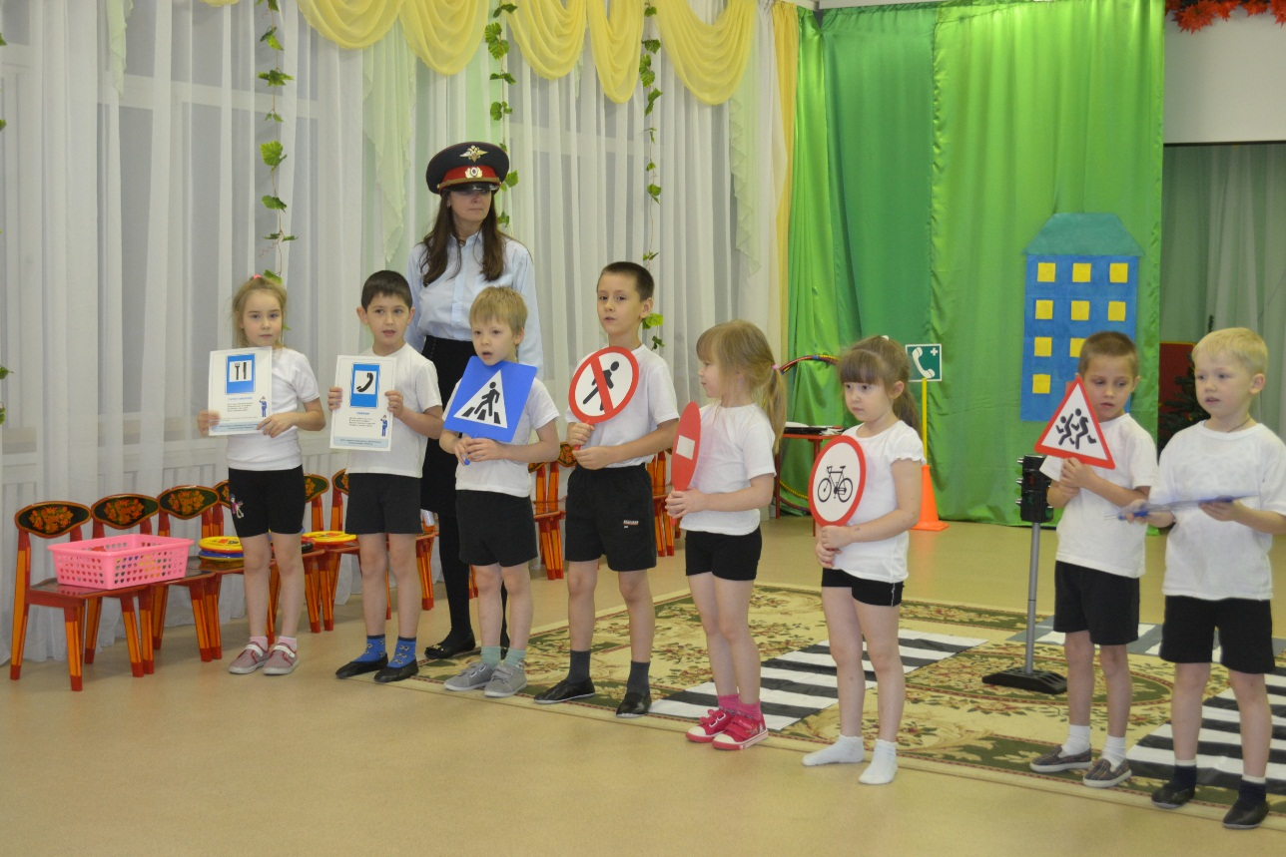
Полицейский: Давайте рассмотрим знаки ещё раз.
Кикимора: Знаки тоже знаете-молодцы!!! А загадки мои отгадаете?
Полицейский: Загадывай.

ЗАГАДКИ:
1. Тихо ехать нас обяжет, поворот вблизи покажет
И напомнит, что и как вам в пути...(дорожный знак)
2.Маленькие домики по улице бегут,
мальчиков и девочек домики везут.(Автомашины)
3.Что за « зебра» на дороге? Все стоят разинув рот,
Ждут, когда мигнёт зелёный. Значит, это -......(переход)
4. Вот загадка, словно птица, мчится в небе голубом,
Города, моря, границы у загадки под крылом. (Самолёт)
5.У дороги, словно в сказке, на столбе живёт трёхглазка.
Всё мигает и мигает,не на миг не засыпает. (Светофор)
6. Вагончики зелёные бегут, бегут, бегут.
А круглые колёсики всё тук да тук, да тук. (Поезд)
7.Бегу при помощи двух ног, пока сидит на мне ездок.
Мои рога в его руках, а быстрота в его ногах.
Устойчив я лишь на бегу, стоять минуты не могу. (Велосипед)
Полицейский: Дети отгадали все твои загадки.
Кикимора: Молодцы! Понравилось мне у вас в детском саду. Теперь кое-что
знаю. А если что-то забуду или не буду знать, то к вам обращусь...Я теперь поняла, что на дороге подстерегает очень много опасностей.
Чтобы не попасть в неприятные ситуации, надо знать правила дорожного движения. Я буду их выполнять и изучать дальше... А напоследок я вам хочу подарить подарочки, мне так понравилось с вами играть. (Дарит вкусняшки). Я прощаюсь с вами, до свидания, мне пора домой. (Уходит)
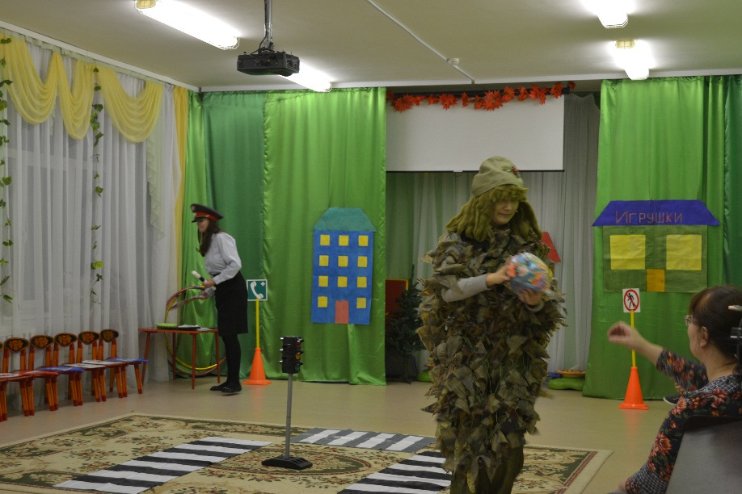
1 ребёнок: Делаем, ребята, предостережение:
Выучите срочно правила движения,
Чтоб не волновались каждый день родители,
Чтоб спокойно мчались по улице водители!
2 ребёнок: Держись дорожных правил строго,
Не торопись, как на пожар.
И помни, транспорту-дорога,
А пешеходу-тротуар!

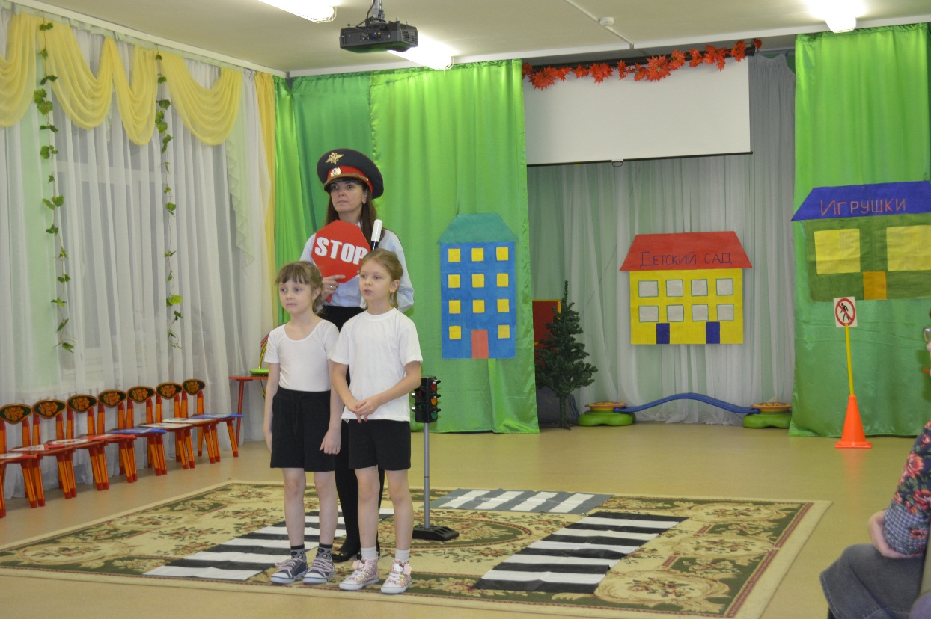
Полицейский: Вот и закончилась наша игра
И, чтоб у всех было хорошее настроение,
Соблюдайте, люди, правила дорожного движения!!

